**Uutta materiaalia suosiotaan kasvattavalle vauvakerhotoiminnalle**

Tiedote 29.8.2016

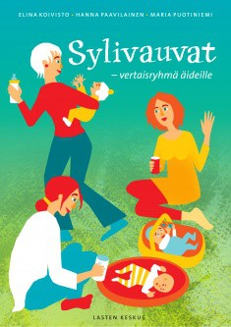 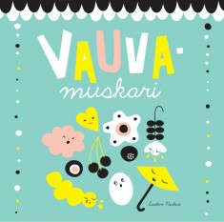 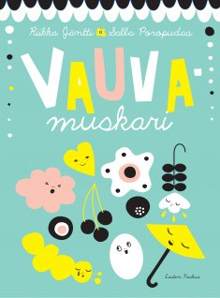

Vauvaperheiden kerhotoiminta tarjoaa kahvilatapaamisten rinnalle ohjelmaa, vertaistukea ja toisten aikuisten seuraa. Myös tarve äidin ja vauvan vuorovaikutuksen vahvistamiseen on tiedostettu ja siihen kaivataan ohjausta. Perhekerhot ja muskarit lisäävät suosiotaan, se näkyy seurakuntienkin toiminnassa. Lasten Keskus julkaisee kaivattua uutta materiaalia vauvaryhmille, ensiäitien ryhmille ja perhekerhoille.

**Sylivauvat – vertaisryhmä äideille**

Sylivauvat-kirja antaa eväitä ja näkökulmia ensiäideille tarjotun kerhotoiminnan pyörittämiseen. Mukana on ideoita, tietoa ja tekemistä äitien kokoontumisiin. Käsiteltäviä teemoja ovat äidin identiteetti, suhde vauvaan ja vauva-arki sekä suhde muihin ihmisiin. Keskiössä ovat äidin tunteet ja tarpeet. Toiminnallisiin kerhokertoihin sisältyy vauvahierontaa, vauvataidetta sekä sosiaalisen median ulottuvuuksia.

**Elina Koivisto, Hanna Paavilainen, Maria Puotiniemi: Sylivauvat, Lasten Keskus 2016. 144 s. Kl 25.3. ISBN 978-952-288-522-7. Ovh 26,00; srk-hinta 23,40**

**Vauvamuskari-kirja ja cd**

Iloinen Vauvamuskari-kirja sisältää lauluja, loruja sekä erilaisia virikkeitä vauvaryhmien tapaamisten sisällöksi. Teemat nousevat vauvaperheiden arjesta. Vanhemmuuteen liittyviä tunteita ja vuorovaikutusta vauvan kanssa pyritään aktiivisesti vahvistamaan annettujen ideoiden avulla myös kotona.

Vauvamuskari-levylläon 11 upouutta laulua. Ne kutsuvat liikkumaan, leikkimään ja olemaan lähekkäin. Vaikka laulut on suunnattu erityisesti vauvakansalle, ilahduttavat ne myös taaperoita ja kutsuvat leikkiin kaiken ikäiset.

**Riikka Jäntti ja Salla Poropudas: Vauvamuskari. Lasten Keskus 2016. 52 s. Kuvitus Sanna Pelliccioni. Kl 25.3 / 37.41. ISBN 978-952-288-521-0. Nid. Ovh 17,00**

**Vauvamuskari-CD. Tuottaja ja sov Antti Vuori. 10 laulua, säv&san Riikka Jäntti. Kansi Sanna Pelliccioni. Lasten Keskus 2016. EAN 6418132000852. Ovh 23,00**

**Julkistamistilaisuudet:**

*Sylivauvat* julkaistaan Sylivauvat-seminaarissa Paavalin srk:n tiloissa **la 3.9. klo 13.**

*Vauvamuskari-levyn ja kirjan* julkistamiskonsertti Vanhassa Kirkossa **su 4.9. klo 15**. *Konsertti on yleisötilaisuus, vapaa pääsy.*  **Lisätietoja, haastattelupyynnöt:** Lasten Keskus / viestintäpäällikkö Marja-Liisa Saraste (09 6877 4568) [marja-liisa.saraste@lastenkeskus.fi](mailto:marja-liisa.saraste@lastenkeskus.fi). Tai **Elina Koivisto** (Sylivauvat) 050 5407573, [elina.koivisto@evl.fi](mailto:elina.koivisto@evl.fi) 050 5330756, **Riikka Jäntti** (Vauvamuskari, cd)050 5330756, [riikka.jantti@evl.fi](mailto:riikka.jantti@evl.fi)

**Arvostelukappaleet, kuvapyynnöt:** Minna Vatja, [minna.vatja@lastenkeskus.fi](mailto:minna.vatja@lastenkeskus.fi) 